ACTA N.º 10 – REUNIÓN DE EQUIPO
Proyecto: Filmoteca 121 UdeA

1. Datos generales
- Lugar: https://meet.google.com/qte-iuon-zxu
- Fecha: 22 / 11 / 2025
- Hora de inicio: 17:00 hrs
- Hora de finalización: 20:30 hrs

Asistentes
- Jaider Osorio González
- Karen Meliza Zapata Gutiérrez
- Luisa Fernanda Galeano Serna
- Yuliana Andrea Quirós Pareja

2. Orden del día
- Saludo inicial.
- Lectura y aprobación del acta anterior.
- Revisión final de los módulos y ejecución completa del código.
- Corrección de errores encontrados durante la prueba de funcionamiento.
- Asignación de tareas para la semana.
- Cierre de la reunión.

3. Desarrollo de la reunión

3.1 Saludo e inicio
Se realiza un saludo cordial entre los asistentes y, tras confirmar asistencia completa, se da inicio formal a la reunión.

3.2 Lectura del acta anterior
Se procede con la lectura del acta anterior.
Todos los integrantes están de acuerdo con su contenido y se aprueba sin correcciones.

3.3 Revisión final de los módulos del software
Los integrantes presentan los avances de la semana, confirmándose lo siguiente:
- Luisa y Jaider finalizaron el módulo de Asientos, logrando integrarlo sin inconvenientes.
- Karen presentó completamente desarrollados y revisados los módulos de:
  - Funciones (funciones.py)
  - Cartelera (cartelera.py)
  - Además dejó estructurado el módulo de Administrador.
- Se confirma que todos los módulos individuales han sido completados en su totalidad.
Posteriormente, el equipo se reunió para trabajar conjuntamente la integración del sistema en el archivo main.py, completando:
- La conexión entre todos los módulos.
- La unificación del flujo del menú principal.
- El funcionamiento completo del programa como sistema consolidado.

3.4 Ejecución y depuración del código
El equipo procede a ejecutar el programa Filmoteca 121 de inicio a fin.
Durante la ejecución se detectaron varios errores menores relacionados con:
- Importaciones entre módulos.
- Rutas de archivos CSV.
- Pequeños ajustes en validaciones y retornos de funciones.
El equipo corrigió estos errores en tiempo real y ejecutó nuevamente el programa, verificando que todo el sistema funciona de manera correcta, sin fallos y cumpliendo con los requisitos solicitados en el trabajo final.

3.5 Asignación de tareas para la semana
Se establece como plan de trabajo final:

1. Manual del usuario
- El manual será estructurado entre Karen y Yuliana, aprovechando que ya se cuenta con el sistema completo funcional.
- Se acordó una reunión extraordinaria en la semana para elaborarlo conjuntamente.

2. Plan de versionado
- Será finalizado por Karen, ahora que ya están listos los módulos y el sistema.

3. Organización de carpetas del repositorio GitHub
Todos los integrantes deberán:
- Acomodar los módulos en archivos .py dentro de la carpeta src, según el estándar establecido.
- Asegurar que la carpeta doc contenga el Manual de Usuario y los documentos finales.
- Revisar orden, nombres y estructura general del repositorio.

4. Cierre
Siendo las 20:30 hrs, se da por finalizada la reunión, dejando constancia del excelente avance general y la finalización del desarrollo del software.


5. Firmas
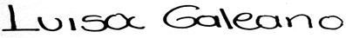
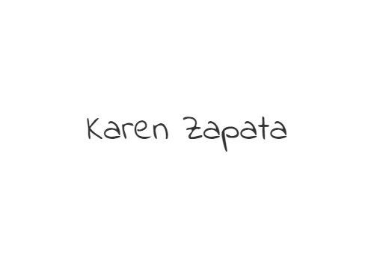
_______________________ __________________________
Jaider Osorio González Luisa Fernanda Galeana Serna
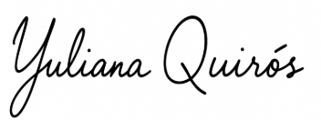

_________________________ __________________________
Karen Meliza Zapata Gutiérrez Yuliana Andrea Quirós Pareja

